**3 КОНСТРУКТОРСЬКЕ ПРОЕКТУВАННЯ**

Для виконання завдання був обраний контролер BeagleBone Black нижче показано розташування ключових компонентів на макеті друкованої плати.

Габаритні розміри BeagleBone Black (в дюймах) зображені на рис.3.1, рис3.2 та в табл. 3.1.

Таблиця 3.1 – BeagleBoneBlack Механічні характеристики.

|  |  |
| --- | --- |
| Розмір | 3,5 "x 2,15" (86,36 мм х 53,34 мм) |
| Макс. Висота | 0.187 "(4.76 мм) |
| PCB шари | 6 |
| Товщина друкованої плати | 0.062 |
| Вага | 40 гр |

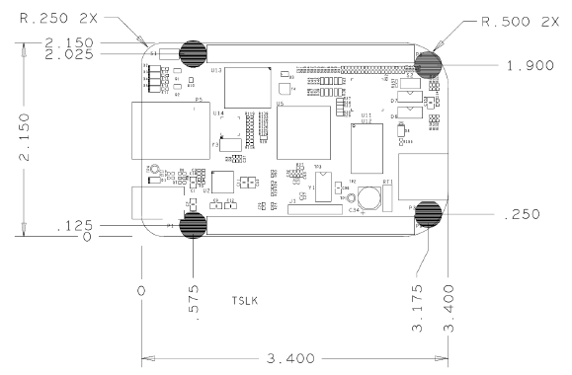

Рисунок 3.3 – Панель верхнього бокового профілю BeagleBoneBlack.

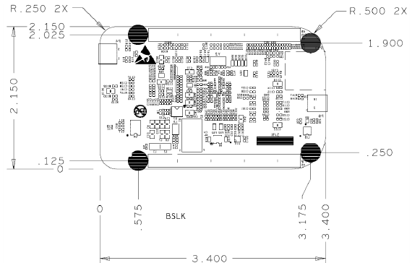

Рисунок 3.4 – Нижній профіль дошки.

Технічні вимоги

Вимоги до тестування, якщо необхідно, були отримані з ANSI C63.4; 47 CFR, Підрозділ A; і СНДПР-22.

Випромінювані викиди

Улаштування обладнання є типовим для нормальної практики встановлення, і як це було практично,розташування було різноманітним, а викиди досліджувались для максимальної амплітуди. Остаточні вимірювання були

виконується в напівнехеологічній камері або на випробувальному майданчику відкритого майданчика (OATS). Обладнання було повернуто на 360 °а висота антени змінювалася від 1м до 4м. Вимірювання проводили як з горизонтальним, так і зполярності вертикальної антени. Пропускна здатність приймача була встановлена ​​до 120 кГц для вимірювань нижче 1 ГГц та 1 МГц для вимірів вище 1 ГГц. Піковий детектор використовується для виявлення викидів; квазіпіковий детектор можевикористовується для запису остаточного виміру нижче 1 ГГц, а середній детектор може використовуватися вище 1 ГГц. Анкоефіцієнт зворотного пропорційності 20 дБ / десятиліття (10 дБ) був використаний, як зазначено в 15.31 (f) (1), для нормалізаціївиміряні дані до зазначеної тестової відстані для визначення відповідності.